Veri Tabanı Yönetim Sistemleri Projesi

1)

1030516163-Hüseyin Hürkan KARAMAN

1030516177-Semih Can BOZOK

1030515935-Hüseyin AKKAYA

1030516153-Ali Furkan GEZER

1030516296-Ekrem Kürşad DAL

2)

Proje Konusu: Bisiklet Kiralama Sistemi (KAYBİS)

Senaryo: Bisiklet kullanmak isteyen kullanıcılar kullanıcı hesapları vasıtasıyla istedikleri bisikleti alırlar. Her kullanıcının kayıtlı olduğu belirli bir tarife vardır. Bu tarifeler İndirimli, Tam ve Kamu olarak üç kategoriye ayrılır. Kullanıcı hesabında bakiye bilgileri, hesap hareketleri, kullanıcı numarası, hesap numarası vb. bilgiler tutulur. Her bisiklet istasyonda kiralanana kadar istasyonda tutulur. Bisikletlerin belirli durumları vardır bunlar; kullanımda, istasyonda ve arızalı durumlardır. Belirli birimler vardır ve bu birimlerde çalışanlar mevcuttur. Bu birimler Saha çalışanları, Bakım elemanları ve yöneticilerdir. Her çalışanın sorumlu olduğu istasyon vardır. Kullanıcılar bisiklet kiralamak için istasyona gelirler ve istedikleri bisikleti eğer durumu uygunsa kiralarlar. Kiralama işleminde bisiklet tekrar istasyona bırakılana kadar belirli bir süre işler. Bu süre ve kullanıcının dahil olduğu tarifeye göre hesabından kesilecek olan ücret hesaplanır. Bu ücret kullanıcının hesabında bulunan bakiyeden düşülür. Kullanıcı daha sonra bakiyesine yükleme yapabilir. Buna göre kullanıcının bakiye bilgisi güncellenir.

3)

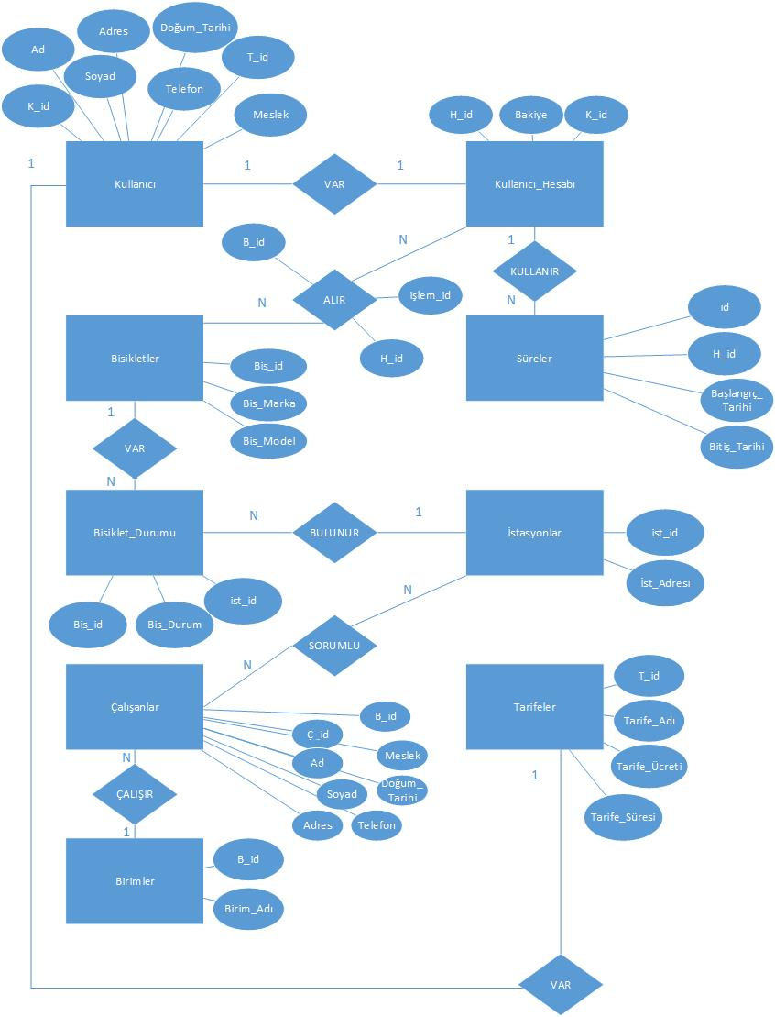

4)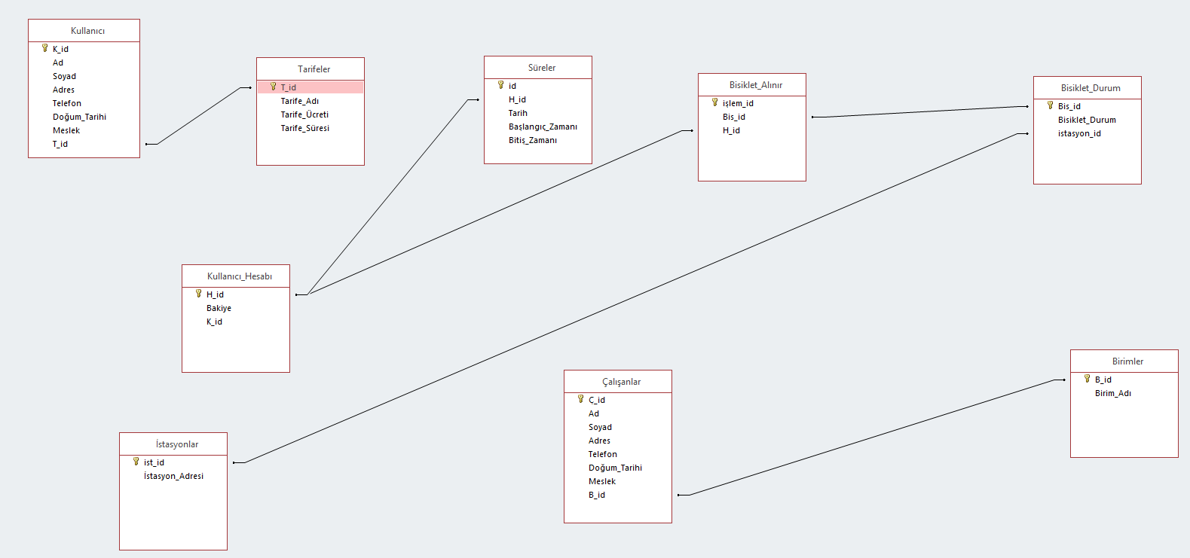

5)

|  |
| --- |
| 1030516163-Hüseyin Hürkan KARAMAN |
| 1)(Kolay) Birbirinden farklı olan kaç tane bisiklet markası ve modeli bulunmaktadır? |
| SELECT DISTINCT marka,model FROM Bisikletler |
| 2)(Orta) Bakiyesinde 5 TL'den az para bulunan kullanıcıların isimleri nelerdir? |
| Select K_id,Ad from Kullanıcı where K_id IN (select K_id from Kullanıcı_Hesabı where Bakiye<5); |
| 3)(Zor) Bisiklet durumu “aktif” olup “Erciyes” istasyonunda bulunan bisikletlerin model bilgisini getir. |
| SELECT Bisiklet_Durum.Bis_id,Bisikletler.Marka,Bisikletler.Model from Bisiklet_Durum,Bisikletler where (Bisiklet_Durum="Aktif" and İstasyon_id=(Select İstasyon_id from İstasyonlar where İstasyon_Adresi="Erciyes" )); |

|  |
| --- |
| 1030516177-Semih Can BOZOK |
| 1)(Kolay)Kaç bisiklet var? |
| Select COUNT(*) AS Bisiklet_Sayısı from Bisikletler; |
| 2)(Orta)Markası “Scott” olup sayısı 10’dan büyük olan bisiklet sayısı |
| SELECT count(*) AS Bisiklet_Sayisi  FROM Bisikletler  WHERE (Marka="Scott")  HAVING COUNT(*)>10; |
| 3)(Zor)Yeni mahallede oturan, KASKİ ve Cumhuriyet Meydanından bisiklet almış kullanıcıların sayısı. |
| SELECT Count(Bisiklet_Durum.Bis_id) AS Kiralama_Sayisi, Kullanıcı.Adres  FROM (İstasyonlar INNER JOIN (Bisiklet_Durum INNER JOIN ((Kullanıcı_Hesabı INNER JOIN Kullanıcı ON Kullanıcı_Hesabı.K_id = Kullanıcı.K_id) INNER JOIN Bisiklet_Alınır ON Kullanıcı_Hesabı.H_id = Bisiklet_Alınır.H_id) ON Bisiklet_Durum.Bis_id = Bisiklet_Alınır.Bis_id) ON İstasyonlar.ist_id = Bisiklet_Durum.istasyon_id) INNER JOIN Bisikletler ON Bisiklet_Alınır.Bis_id = Bisikletler.Bis_id  GROUP BY Kullanıcı.Adres, Bisiklet_Durum.Bis_id, İstasyonlar.İstasyon_Adresi  HAVING (((Kullanıcı.Adres)="Alparslan Mah.") AND (İstasyon_Adresi="KASKİ") AND (İstasyon_Adresi="Cumhuriyet meydanı")); |

|  |
| --- |
| 1030515935-Hüseyin AKKAYA |
| 1)(Kolay) Bakiyesinde 20 liradan yüksek bakiye olan memurların ismi. |
| SELECT K.Ad, k.Soyad FROM Kullanıcı AS K, Kullanıcı_Hesabı AS Kh WHERE K.Meslek="Memur" and K.K_id=Kh.K_id and Kh.Bakiye>20; |
| 2)(Orta) En fazla aktif bisiklet olan istasyon. |
| SELECT top 1 bd.İstasyon_id, count(*) AS Bisiklet_Sayısı FROM Bisiklet_Durum AS bd WHERE bd.Bisiklet_Durum="Aktif" GROUP BY bd.istasyon_id; |
| 3)(Zor) 3 numaralı bisikleti alan kullanıcıların adı soyadı: |
| select K.Ad, K.Soyad from Kullanıcı K where K.K_id in (select Kh.K_id from Kullanıcı_Hesabı Kh where Kh.H_id in (select Ba.H_id from Bisiklet_Alınır Ba where Ba.Bis_id=3) ); |

|  |
| --- |
| 1030516153-Ali Furkan GEZER |
| 1)(Kolay)Tüm kullanıcıların hesap bakiyesi toplamı? |
| SELECT Sum(Bakiye) AS İfade1  FROM Kullanıcı_Hesabı; |
| 2)(Orta)Tüm kullanıcıların hesap_id, kullanıcı_id, ad, soyad, hesap bakiyelerinin ortalamasını getir ve bakiyelerine göre en yüksekten düşüğe göre sırala. |
| SELECT Kullanıcı_Hesabı.H_id, Kullanıcı_Hesabı.K_id, Kullanıcı.Ad, Kullanıcı.Soyad, (Select AVG(Bakiye) FROM Kullanıcı_Hesabı) AS Bakiye_Ortalaması, Kullanıcı_Hesabı.Bakiye  FROM Kullanıcı_Hesabı INNER JOIN Kullanıcı ON Kullanıcı_Hesabı.K_id = Kullanıcı.K_id  GROUP BY Kullanıcı_Hesabı.H_id, Kullanıcı_Hesabı.K_id, Kullanıcı.Ad, Kullanıcı.Soyad, Kullanıcı_Hesabı.Bakiye  ORDER BY Kullanıcı_Hesabı.Bakiye DESC; |
| 3)(Zor) 1 defa kiralanan bisikletin id, marka, model, kiralayan kullanıcının ad, soyad, bakiye, bisikletin kiralanma sayısını gösteren ve kiralanma sayısına göre yüksekten düşüğe doğru sıralayan sorguyu yazınız. |
| SELECT Bisikletler.Bis_id, Bisikletler.Marka, Bisikletler.Model, Bisiklet_Alınır.H_id, Kullanıcı.K_id, Kullanıcı.Ad, Kullanıcı.Soyad, Kullanıcı_Hesabı.Bakiye, Count(Bisikletler.Bis_id) AS Kiralanma_sayisi  FROM Kullanıcı INNER JOIN (Kullanıcı_Hesabı INNER JOIN (İstasyonlar INNER JOIN (Bisiklet_Durum INNER JOIN (Bisikletler INNER JOIN Bisiklet_Alınır ON Bisikletler.Bis_id = Bisiklet_Alınır.Bis_id) ON Bisiklet_Durum.Bis_id = Bisiklet_Alınır.Bis_id) ON İstasyonlar.ist_id = Bisiklet_Durum.istasyon_id) ON Kullanıcı_Hesabı.H_id = Bisiklet_Alınır.H_id) ON Kullanıcı.K_id = Kullanıcı_Hesabı.K_id  GROUP BY Bisikletler.Bis_id, Bisikletler.Marka, Bisikletler.Model, Bisiklet_Alınır.H_id, Kullanıcı.K_id, Kullanıcı.Ad, Kullanıcı.Soyad, Kullanıcı_Hesabı.Bakiye  Having Count(Bisikletler.Bis_id)=1  ORDER BY Count(Bisikletler.Bis_id) DESC; |

|  |
| --- |
| 1030516296-Ekrem Kürşad DAL |
| 1)(Kolay)En az 2 kere bisiklet almış kullanıcıların hesap ID’sini getir. |
| SELECT H_id,Count(H_id) AS HesapSayısı  FROM Bisiklet_Alınır GROUP BY H_id HAVING(Count(H_id)>2); |
| 2)(Orta)Kullanıcıların ad,soyad ve kullandıkları tarifelerin adı,ücreti ve süresi bilgilerini getir, tarife ücretine göre artan şekilde sırala. |
| SELECT Kullanıcı.Ad, Kullanıcı.Soyad, Tarifeler.Tarife_Adı, Tarifeler.Tarife_Ücreti, Tarifeler.Tarife_Süresi  FROM Tarifeler INNER JOIN Kullanıcı ON Tarifeler.T_id = Kullanıcı.T_id  GROUP BY Kullanıcı.Ad, Kullanıcı.Soyad, Tarifeler.Tarife_Adı, Tarifeler.Tarife_Ücreti, Tarifeler.Tarife_Süresi  ORDER BY Tarifeler.Tarife_Ücreti; |
| 3)(Zor)Aynı bisikleti 3 kere almış kullanıcıların hesap id,kullanıcı id,kullanıcı ad,soyad ve hesap bakiyesi bilgilerini getir. |
| SELECT Bisiklet_Alınır.H_id, Count(Bisiklet_Alınır.Bis_id) AS Alınma_Sayısı, Kullanıcı.K_id, Kullanıcı.Ad, Kullanıcı.Soyad, Kullanıcı_Hesabı.Bakiye  FROM (Kullanıcı_Hesabı INNER JOIN Bisiklet_Alınır ON Kullanıcı_Hesabı.H_id = Bisiklet_Alınır.H_id) INNER JOIN Kullanıcı ON Kullanıcı_Hesabı.K_id = Kullanıcı.K_id  GROUP BY (Bisiklet_Alınır.H_id), Kullanıcı.K_id, Kullanıcı.Ad, Kullanıcı.Soyad, Kullanıcı_Hesabı.Bakiye  HAVING (((Count([Bisiklet_Alınır].[Bis_id]))=3)); |